
獎 狀

NTOU/MSV-NO.16


李應德君於2010年度
論文發表於SCI期刊
「Computational
Mechanics 」，表 表 現優良，獲NTOU/MSV全體師生好評，除發給獎勵金外，特頒獎狀，以茲鼓勵。


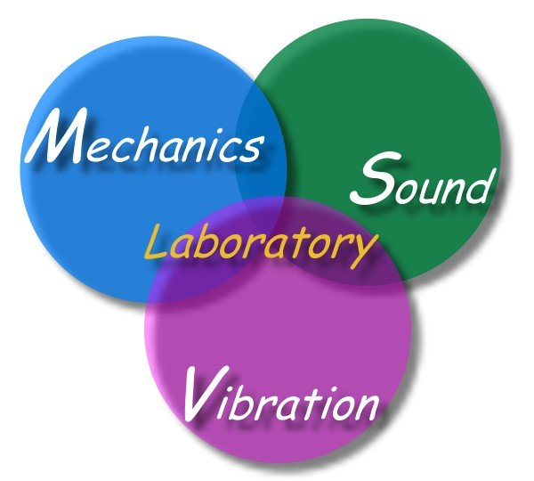
國立臺灣海洋大學河海工程系
NTOU/MSV全體同仁為您喝采
2 0 10年3月1 7日

